Лекция 6. Анализ программного обеспечения

Целью объектно-ориентированного анализа является трансформация функциональных требований к ПО в предварительный системный проект и создание стабильной основы архитектуры системы.
Исполнителями процесса анализа являются архитектор, разработчик, разработчик БД, разработчик пользовательского интерфейса, рецензент. Обязанности архитектора:
- координация и руководство процессом анализа и проектирования;
- определение структуры каждого архитектурного представления;
- осуществление архитектурного анализа.
Обязанности разработчика:
- анализ вариантов использования (их реализация);
- определение обязанностей, поведения, свойств классов и связей между классами;
- анализ одного или нескольких пакетов или подсистем.
Разработчик БД отвечает за модель данных (схему БД).
Разработчик пользовательского интерфейса (UI) создает экранные формы, навигационные карты, осуществляет прототипирование UI.
Рецензент оценивает решения, принятые в ходе процесса и созданные рабочие продукты (документы).
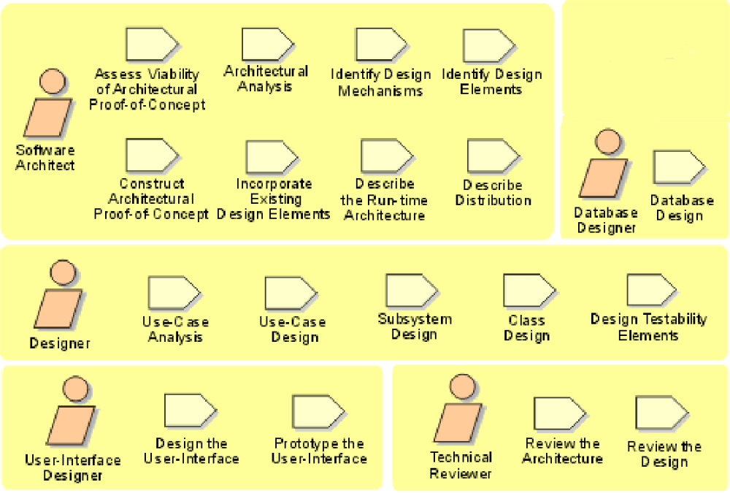
Объектно-ориентированный анализ включает два вида деятельности:
- архитектурный анализ;
- анализ вариантов использования.
Архитектурный анализ выполняется архитектором системы и включает в себя:
- утверждение общих стандартов (соглашений) моделирования и документирования системы;
- предварительное выявление архитектурных механизмов (механизмов анализа);
- формирование набора основных абстракций предметной области (классов анализа);
- формирование начального представления архитектурных уровней.
Соглашения моделирования определяют:
- используемые диаграммы и элементы модели;
- правила их применения;
- соглашения по именованию элементов модели;
- организацию модели (пакеты).
Соглашения фиксируются в документе «Руководящие указания по проектированию» (Design Guidelines). Пример соглашений:
- Имена вариантов использования должны быть короткими глагольными фразами.
- Для каждого варианта использования должен быть создан пакет Use-Case Realization, включающий:
      - по крайней мере, одну реализацию варианта использования;
      - диаграмму “View Of Participating Classes” (VOPC).
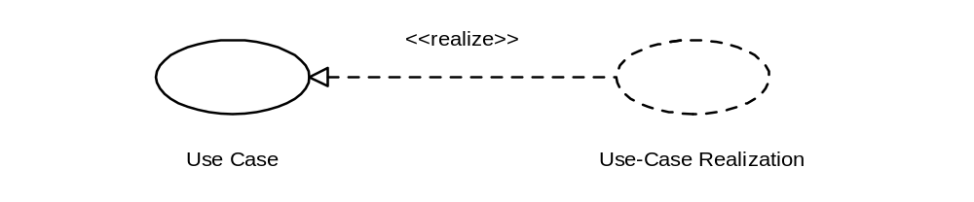
- Имена классов должны быть существительными, соответствующими, по возможности, понятиям предметной области.
- Имена классов должны начинаться с заглавной буквы.
- Имена атрибутов и операций должны начинаться со строчной буквы.
- Составные имена должны быть сплошными, без подчеркиваний, каждое отдельное слово должно начинаться с заглавной буквы.
Архитектурные механизмы отражают нефункциональные требования к системе (надежность, безопасность, хранение данных в конкретной среде, интерфейсы с внешними системами и т.д.) и их реализацию в архитектуре системы. Архитектурные механизмы представляют собой набор типовых решений, или образцов, принятых в качестве стандарта данного проекта. Категории архитектурных механизмов:
- Механизмы анализа: обеспечивают взаимодействие классов и компонентов предметной области, без деталей реализации.
- Проектные механизмы: учитывают некоторые детали среды реализации, без привязки к конкретной среде (например, выбор между РСУБД и ООСУБД).
- Механизмы реализации: зависят от конкретной технологии, языка программирования, поставщика (Oracle, Sun или Microsoft) и т.д.
Примеры механизмов анализа:
- Устойчивость (persistency): элементы модели, которые должны сохранять свое состояние в течение длительного времени должны быть определены как устойчивые (для каждого устойчивого элемента определяются его размер и количество хранимых объектов, сроки хранения, механизмы и частотные характеристики доступа).
- Интерфейс с унаследованными системами (legacy interface) – к этому механизму относят все элементы модели, ответственные за интерфейс с унаследованной системой.
- Безопасность (уровни, правила, привилегии) – элементы, обеспечивающие контроль доступа к системе.
- Распределение – элементы, которые должны быть распределены по узлам сети.
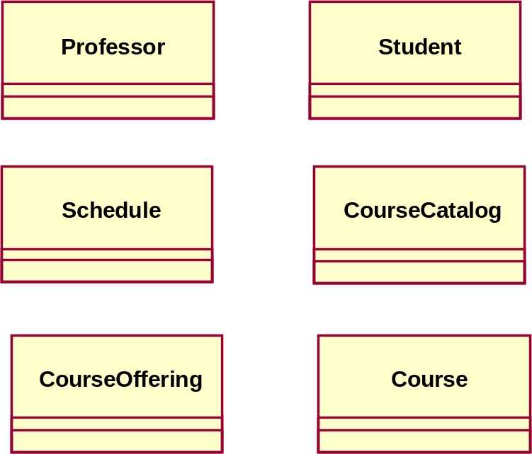
Идентификация основных абстракций заключается в определении набора классов системы (классов анализа) на основе описания предметной области и спецификации требований к системе (в частности, глоссария проекта). Как правило, создается диаграмма классов, на которую помещаются все ключевые абстракции. Пример (регистрация на курсы):
Способы поиска основных абстракций:
- Поиск абстракций по списку категорий:
  - физические или материальные объекты;
  - процессы (транзакции) и события;
  - роли людей, организации;
  - абстрактные понятия.
- Определение абстракций из текстовых описаний – выделение существительных из описаний (например, вариантов использования) и их выбор в качестве «кандидатов» на роль абстракций
Следующим этапом является формирование начального представления архитектурных уровней. Архитектурные уровни образуют иерархию уровней представления любой крупной системы. Почти в любой системе можно выделить следующие уровни:
- прикладной, содержащий набор компонентов, реализующих основную функциональность системы;
- бизнес-уровень, включающий набор компонентов, специфичных для конкретной предметной области;
- промежуточный (middleware), куда входят платформо-независимые сервисы;
- системный, содержащий компоненты вычислительной и сетевой инфраструктуры.
При формировании архитектурных уровней определяется начальная структура модели (набор пакетов и их зависимостей, распределение пакетов по уровням), рассматриваются только верхние уровни (прикладной и бизнес-логика), используются архитектурные образцы (patterns) и каркасы (frameworks). Образец представляет собой типичное решение некоторой проблемы в заданном контексте. Каркас является архитектурным образцом, определяющим шаблон для приложений в конкретной области. Примеры архитектурных образцов:
- Уровни (Layers) – способ декомпозиции приложения на набор слоев, соответствующих различным уровням абстракции.
- Модель-представление-управление (Model-view-controller, M-V-C) – разделение приложения на три части: данные и бизнес-правила; пользовательское представление; обработку данных.
- Каналы и фильтры (Pipes and filters) – шаблон архитектуры системы для потоковой обработки данных.
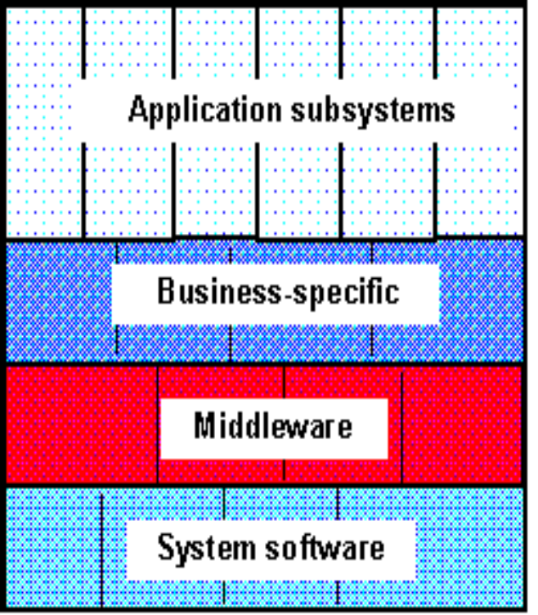
Layers:
Прикладной уровень – реализация функциональности вариантов использования.
Бизнес-уровень – набор компонентов, специфичных для конкретной предметной области.
Middleware – платформо-независимые сервисы (GUI, ORB, …)
System software – ПО для вычислительной и сетевой инфраструктуры (ОС, сетевые протоколы и др.)
Образец «Каналы и фильтры» решает следующую проблему: Нужно обеспечить преобразование непрерывных потоков данных. При этом преобразования инкрементны и следующее может быть начато до окончания предыдущего. Имеется, возможно, несколько входов и несколько выходов. В дальнейшем возможно добавление дополнительных преобразований.
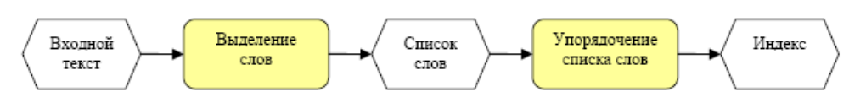
Предлагается представить систему как последовательность частей (фильтров), реализующих отдельные этапы обработки данных, и каналов, связывающих входы и выходы соседних фильтров и обеспечивающих непрерывное поступление данных:
Образец «Model-view-controller» родом из языка Smalltalk.
Проблема: Изменения во внешнем представлении достаточно вероятны, одна и та же информация представляется по-разному в нескольких местах, система должна быстро реагировать на изменения данных.
Решение: выделить набор компонентов 3-х типов: компонентов хранения данных, компонентов представления для пользователей, и компонентов обработки (воспринимающих команды, преобразующих данные и обновляющих представления):
Объект Controller принимает события, влияющие на состояние модели, и обрабатывает их, вызывая методы класса Model для изменения данных модели. Model после любого изменения своих данных оповещает все объекты View (их может быть несколько) и Controller, посылая сообщение update. Получив update объекты запрашивают обновленные данные.
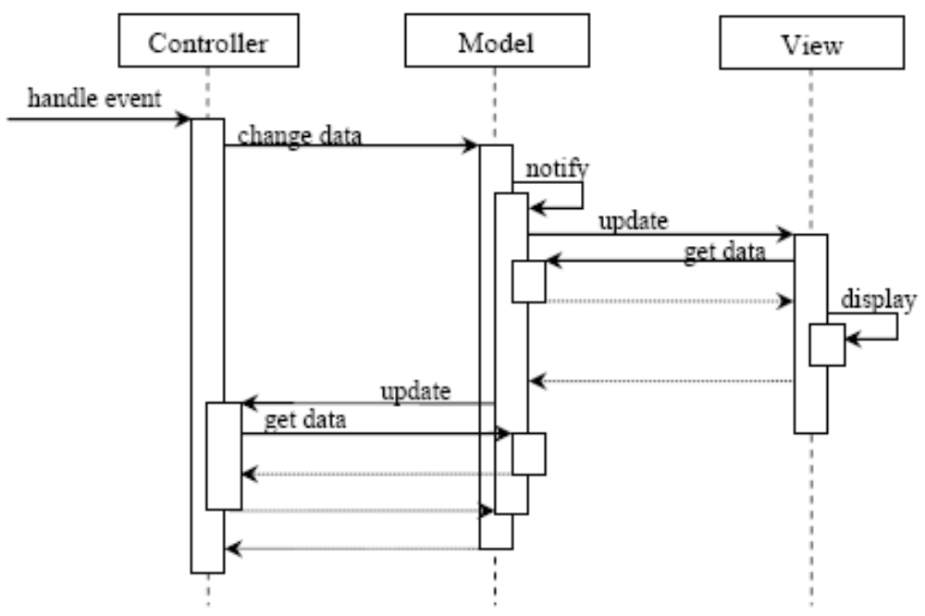
Рис. Взаимодействие частей системы, предписываемое образцом MVC.
Анализ вариантов использования выполняется проектировщиками и включает в себя:
- идентификацию классов, участвующих в реализации потоков событий, (так называемых, классов анализа);
- определение обязанностей классов;
- определение атрибутов и ассоциаций классов;
- унификацию классов анализа.
Шаги анализа вариантов использования:
- Уточнение и дополнение описаний вариантов использования.
- Для каждой реализации варианта использования:
  - Выявление классов, участвующих в реализации потоков событий варианта использования.
  - Распределение поведения, реализуемого вариантом использования, между классами (обязанности классов).
- Для каждого выявленного класса анализа:
  - Определение обязанностей класса.
  - Определение атрибутов и ассоциаций.
  - Квалификация механизмов анализа.
- Унификация классов анализа.
Классы анализа отражают функциональные требования к системе и моделируют объекты предметной области. Совокупность классов анализа представляет собой начальную концептуальную модель системы. В потоках событий варианта использования выявляются классы трех типов:
- граничные классы, являющиеся посредниками при взаимодействии с внешними объектами;
- классы-сущности, представляющие собой основные абстракции (понятия) разрабатываемой системы;
- управляющие классы, обеспечивающие координацию поведения объектов в системе (бизнес-логику).
Правило выделения граничных классов: для каждой связи между действующим лицом и вариантом использования создается граничный класс, отвечающий за данное взаимодействие. Типы граничных классов:
- пользовательский интерфейс (обмен информацией с пользователем, без деталей UI – кнопок, списков, окон);
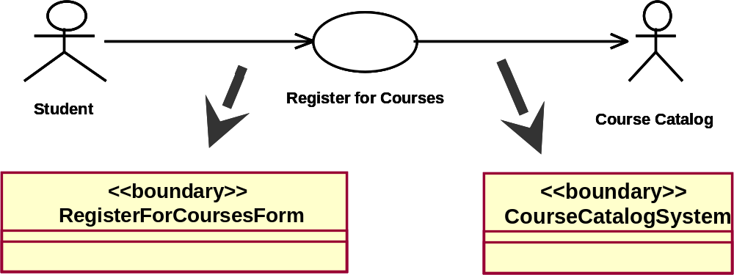
- системный интерфейс и аппаратный интерфейс (используемые протоколы, без деталей их реализации).
Способы выделения классов-сущностей:

- «Перевод» бизнес-сущностей из бизнес-модели в классы-сущности.
- Анализ глоссария (некоторые термины являются именами искомых классов-сущностей).
- Анализ описаний вариантов использования:
  - Выделите имена существительные в потоке событий варианта использования.
  - Исключите дубликаты.
  - Исключите неопределенности.
  - Исключите действующих лиц.
  - Исключите детали реализации.
  - Исключите атрибуты (понадобятся позже).
  - Исключите операции.
В итоге остаются имена классов-сущностей.
Правило выделения управляющих классов: для каждого варианта использования создается ответственный за его реализацию класс управления.
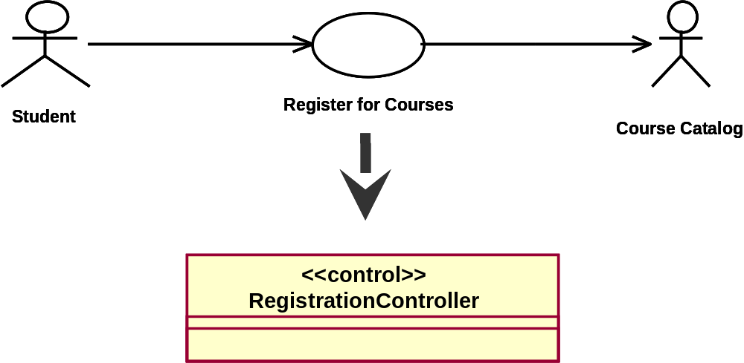
Все созданные при анализе данного варианта использования классы анализа помещаются на диаграмму VOPC (View Of Participating Classes).
Распределение поведения, реализуемого вариантом использования, между классами реализуется с помощью диаграмм взаимодействия (диаграмм последовательности и кооперативных диаграмм). Виды обязанностей классов:
- Знание:
  - наличие информации о данных или вычисляемых величинах;
  - наличие информации о связанных объектах.
- Действие:
  - выполнение некоторых действий самим объектом;
  - инициация действий других объектов;
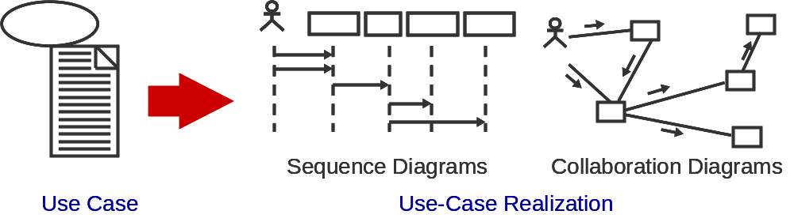
  - координация действий других объектов.
В процессе анализа конкретного варианта использования в первую очередь строится диаграмма последовательности, описывающая основной поток событий и его подчиненные потоки. Для каждого альтернативного потока событий строится отдельная диаграмма последовательности. При построении диаграмм взаимодействия следует учитывать типы классов, экземпляры которых взаимодействуют на диаграммах. Объекты граничных классов не должны напрямую взаимодействовать с объектами-сущностями, посредниками между ними должны быть управляющие объекты. Это правило позволяет не перегружать классы анализа лишними ответственностями.
: Граница
: Сущность
: Граница
: Управление
: Сущность
Следует также учитывать, что объекты-сущности, как правило, посылают сообщения только другим объектам-сущностям (управляющие объекты получают данные из сущностей как результаты вызова операций и значения out-параметров).
Обязанности каждого класса определяются, исходя из сообщений на диаграммах взаимодействия, и документируются в классах в виде «операций анализа». В процессе проектирования каждая «операция анализа» будет преобразована в одну или более операций класса, которые в дальнейшем будут реализованы в коде системы.
При построении диаграмм взаимодействия возникают проблемы правильного распределения обязанностей между классами. Для их решения существует ряд образцов (GRASP – General Responsibility Assigment Software Patterns), предложенных Крэгом Ларманом: Information Expert, Creator, Low Coupling, High Cohesion.
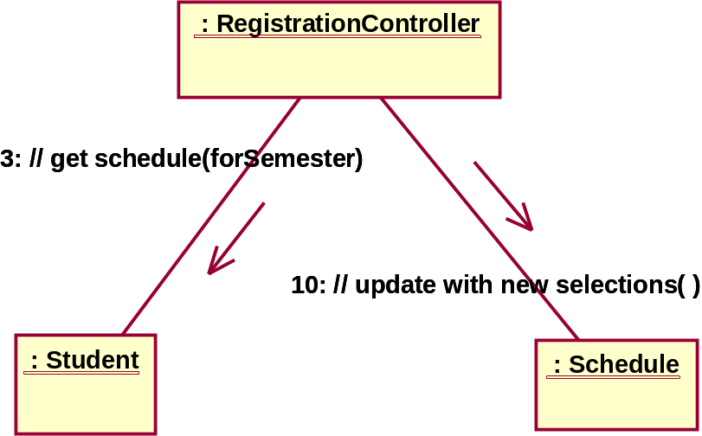
Образец “Information Expert”. Проблема: Нужно определить наиболее общий принцип распределения обязанностей между классами. Решение: Следует назначить обязанность информационному эксперту – классу, у которого имеется информация, требуемая для выполнения обязанности. Пример:

При выполнении подчиненного потока событий "Обновить график" варианта использования "Зарегистрироваться на курсы" студент-пользователь должен получить доступ к своему графику прежде, чем изменить его. Согласно образцу "Information Expert", нужно определить, объект какого класса содержит информацию, необходимую для доступа к графику. На эту роль информационного эксперта, очевидно, претендует объект класса-сущности Student, поскольку график принадлежит именно ему. Поэтому сообщение 3 "get schedule(forSemester)" должно быть направлено от контроллера объекту класса Student. После того, как студент получит график и внесет в него необходимые изменения, они должны быть зафиксированы в объекте Schedule. В данном случае уже сам объекте Schedule будет играть роль информационного эксперта, поскольку он непосредственно доступен контроллеру, и сообщение 10 "update with new selections" будет направлено именно ему.
Следствия:
При распределении обязанностей образец Information Expert используется гораздо чаще любого другого образца. Большинство сообщений на диаграммах взаимодействия соответствуют данному образцу. Образец Information Expert не содержит неясных или запутанных идей и отражает обычный интуитивно понятный подход. Он заключается в том, что объекты осуществляют действия, связанные с имеющейся у них информацией. Если информация распределена между различными объектами, то при выполнении общей задачи они должны взаимодействовать с помощью сообщений.
В некоторых ситуациях применение образца Information Expert нежелательно.
Образец "Creator". Проблема: Нужно определить, кто должен отвечать за создание нового экземпляра некоторого класса. Создание новых объектов в объектно-ориентированной системе является одним из стандартных видов деятельности. Следовательно, при назначении обязанностей, связанных с созданием объектов, полезно руководствоваться некоторым основным принципом. Решение: Следует назначить классу В обязанность создавать экземпляры класса А, если выполняется одно из следующих условий:
• класс В агрегирует, содержит или активно использует объекты класса А;
• класс В обладает данными инициализации, которые будут передаваться объектам класса А при их создании (т.е. класс В является информационным экспертом).
Класс В при этом определяется как создатель (creator) объектов класса А.
Если несколько классов удовлетворяют этим условиям, то предпочтительнее использовать в качестве создателя класс, агрегирующий или содержащий класс А.
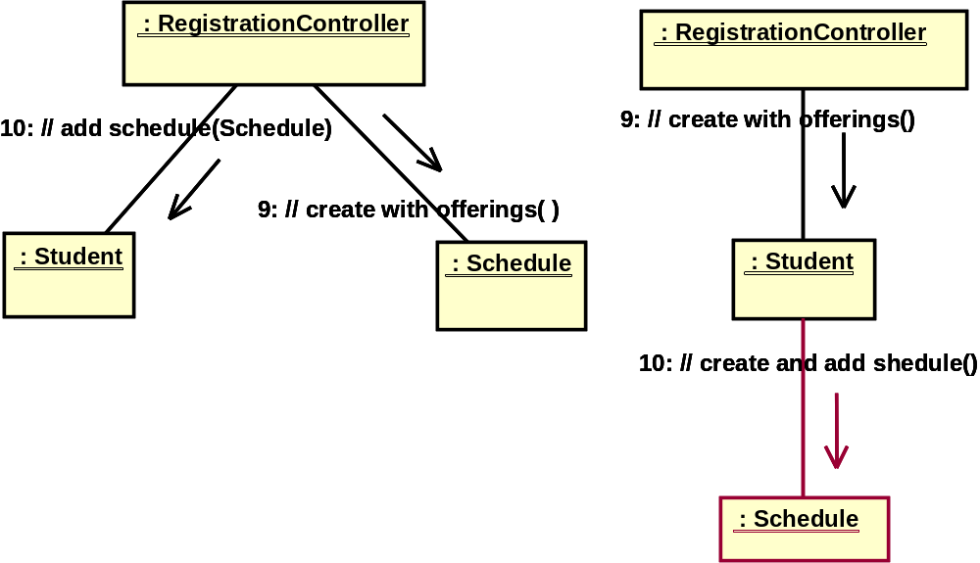
Пример: При выполнении подчиненного потока событий "Создать график" варианта использования "Зарегистрироваться на курсы" необходимо решить, кто должен отвечать за создание нового графика в системе. На рис. показаны два возможных варианта решения этой задачи.

Согласно образцу "Creator", наилучшим решением является вариант справа (новый объект класса Schedule создается классом Student, а не RegistrationController, поскольку именно Student удовлетворяет первому из перечисленных выше условий).
Следствия: Образец "Creator" определяет способ распределения обязанностей, связанный с процессом создания объектов. В объектно-ориентированных системах эта задача является наиболее распространенной. Основным назначением образца Creator является выявление объекта-создателя, который при возникновении любого события должен быть связан со всеми созданными им объектами. При таком подходе обеспечивается низкая степень связанности объектов.
В некоторых случаях в качестве создателя выбирается класс, который содержит данные инициализации, передаваемые объекту во время его создания. На самом деле это пример использования образца Information Expert.
Образец "Low Coupling". Проблема: Нужно распределить обязанности между классами таким образом, чтобы снизить взаимное влияние изменений в них и повысить возможность повторного использования. Решение: Следует распределить обязанности таким образом, чтобы обеспечить слабую связанность. Связанность (coupling) – это мера, определяющая насколько жестко один элемент связан с другими элементами, или каким количеством данных о других элементах он обладает. Элемент со слабой связанностью зависит от небольшого числа других элементов. Класс с сильной связанностью зависит множества других классов. Наличие таких классов нежелательно, поскольку оно приводит к возникновению следующих проблем:
- Изменения в связанных классах приводят к локальным изменениям в данном классе.
- Затрудняется понимание каждого класса в отдельности.
- Усложняется повторное использование, поскольку для этого требуется дополнительный анализ классов, с которыми связан данный класс.
Пример: Рассмотрим подчиненный поток событий "Создать график" варианта использования "Зарегистрироваться на курсы" (предыдущий рисунок). Согласно образцу "Low Coupling", наилучшим решением является вариант справа, поскольку при этом у класса RegistrationController будет на одну связь меньше (т.е., будет обеспечена более слабая связанность).
Следствия: Образец Low Coupling поддерживает независимость классов, что, в свою очередь, повышает возможности повторного использования и обеспечивает более высокую эффективность приложения. Его нельзя рассматривать изолированно от других образцов, таких как Information Expert и High Cohesion. Он также обеспечивает выполнение одного из основных принципов проектирования, применяемых при распределении обязанностей.
Образец "High Cohesion". Проблема: Нужно распределить обязанности между классами таким образом, чтобы каждый класс не выполнял много разнородных функций или несвязанных между собой обязанностей. Такие классы создавать нежелательно, поскольку они приводят к возникновению таких же проблем, как у классов с сильной связанностью. Решение: Следует распределить обязанности таким образом, чтобы обеспечить сильное сцепление. В терминах объектно-ориентированного проектирования сцепление (cohesion) – это мера связанности и непротиворечивости обязанностей класса. Считается, что элемент обладает сильным сцеплением, если его обязанности тесно связаны между собой, и он не выполняет излишнего объема работы. В роли таких элементов могут выступать классы, подсистемы, модули и т.д.
Классы со слабым сцеплением, как правило, выполняют обязанности, которые можно легко распределить между другими классами.
Пример: Используем тот же пример, что и для предыдущего образца. Согласно образцу "High Cohesion", наилучшим решением также является вариант справа, поскольку при этом класс RegistrationController делегирует обязанность создания нового объекта класса Shedule классу Student, и у самого класса RegistrationController будет на одну обязанность меньше (т.е., его сцепление будет сильнее).
Следствия: Как правило, класс с сильным сцеплением содержит сравнительно небольшое число методов, которые функционально тесно связаны между собой, и не выполняет слишком много функций. Он взаимодействует с другими классами для выполнения более сложных задач. Высокая степень однотипной функциональности в сочетании с небольшим числом операций упрощают поддержку и модификацию класса, а также возможность его повторного использования.
Набор обязанностей классов, полученный в результате их распределения, должен быть проанализирован на предмет выявления и устранения следующих проблем:
• дублирования одинаковых обязанностей в различных классах;
• противоречивых обязанностей в рамках класса;
• классов с одной обязанностью или вообще без обязанностей;
• классов, взаимодействующих с большим количеством других классов.

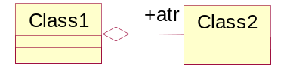
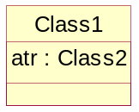
Атрибуты классов анализа определяются, исходя из знаний о предметной области, требований к системе, глоссария и бизнес-модели. В процессе анализа атрибуты определяются только для классов-сущностей. Атрибуты должны иметь простые типы: число, строка и т. п.. Атрибуты сложных типов должны моделироваться как ассоциации между классами.

Связи между классами определяются в два этапа. Начальный набор связей определяется на основе анализа кооперативных диаграмм. Если два объекта обмениваются сообщениями, между ними должна быть ассоциация.
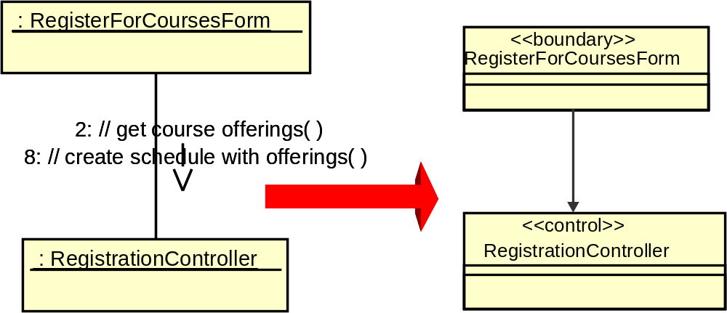
На втором этапе, исходя из знаний о предметной области, создаются связи между классами-сущностями (ассоциации, агрегации, обобщения). Композиции выделяются на этапе проектирования, во время анализа используются только агрегации.
Унификация классов анализа заключается в изменении модели анализа таким образом, чтобы соблюдалось выполнение следующих условий:
- имя и описание каждого класса анализа должно отражать сущность его роли в системе;
- классы с одинаковым поведением, или представляющие одно и то же явление, должны объединяться;
- классы-сущности с одинаковыми атрибутами должны объединяться (даже если их поведение отличается).
По результатам унификации классов должны быть модифицированы описания вариантов использования.
Квалификация механизмов анализа состоит в том, что:
- Составляется список всех механизмов анализа.
- Классы анализа ставятся в соответствие механизмам анализа.
- Определяются характеристики механизмов анализа.
Роль механизмов анализа:
- Отражают нефункциональные требования к системе (надежность, безопасность и т.д.) и их реализацию в архитектуре системы.
- Представляют собой набор типовых решений, или образцов (patterns), принятых в качестве стандарта данного проекта.
- Позволяют сосредоточиться на преобразовании функциональных требований в программные абстракции, отвлекаясь от особенностей реализации.
Так, имея дело с устойчивыми классами, достаточно указать для них механизм «persistencу», не задумываясь как именно будет реализовано сохранение их экземпляров в базе данных. Пример:
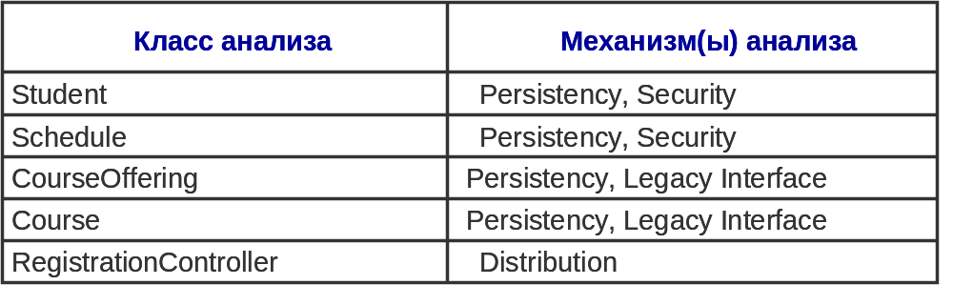
В описания классов сопоставленных с архитектурными механизмами добавляются дополнительные характеристики, например:
Характеристики класса Schedule:
- Объем: до 2000 графиков.
- Частота доступа:
  - Создание: 500 в день.
  - Чтение: 2,000 обращений в час.
  - Обновление: 1,000 в день.
  - Удаление: 50 в день.
По окончании модель анализа должна быть подвергнута проверке:
- Все ли классы обоснованы надлежащим образом?
- Отражает ли имя каждого класса его роль?
- Представляет ли класс единственную, четко определенную абстракцию?
- Являются ли все атрибуты и обязанности класса функционально связанными?
- Отражают ли классы всю функциональность вариантов использованию, заключенную в основных, подчиненных и альтернативных потоках событий?
- Однозначно ли распределено поведение по классам?

Литература к лекции 6
- Вендров А. М. Проектирование программного обеспечения экономических информационных систем. 2-е изд. – М.: Финансы и статистика, 2005. – Глава 3.
- Рамбо Дж., Блаха М. UML 2.0. Объектно-ориентированное моделирование и разработка. 2-е изд.: Пер. с англ. – СПб.: Питер, 2007. – Главы 12-13.
- Якобсон А., Буч Г., Рамбо Дж. Унифицированный процесс разработки программного обеспечения.: Пер. с англ. – СПб.: Питер, 2002. – Глава 8-9.
- Кулямин В. В. Технологии программирования. Компонентный подход. – М.: Бином. Лаборатория знаний. 2007. Лекция 4.
- Ларман Крэг. Применение UML 2.0 и шаблонов проектирования. 3-е изд. – М.: Вильямс, 2007.

GRASP описаны в книге К. Лармана «Применение UML и шаблонов проектирования», всего их 9. Широко применяются также образцы GoF (Gang of Four), авторами которых являются Гамма, Хелм, Джонсон, Влиссидес. Им будет посвящена отдельная лекция.

